LISABONA

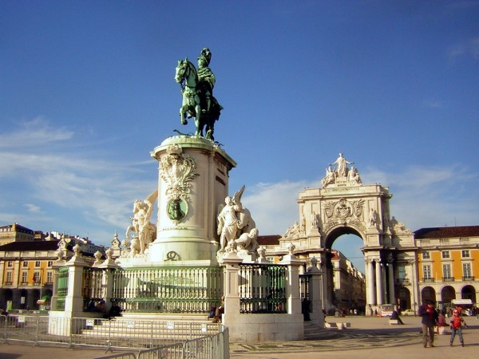
Lisabona este un oras captivant si una dintre cele mai mici capitale ale Europei, fiind astfel foarte usor de strabatut la picior. Lisabona este capitala cea mai vestica de pe continent si se afla pe coasta Atlanticului, in locul unde raul Tagus (in portugheza Tejo) se varsa in ocean. Un lucru destul de important de stiut este ca orasul este foarte clar delimitat in jurul centrului istoric. Acest fapt a condus la aparitia unor orase de sine statatoare in imediata apropiere a Lisabonei cum ar fi Loures, Amadora sau Oeiras, care fac de fapt parte din zona metropolitana Lisabona.

Orasul ce se intinde pe dealurile abrupte ce vegheaza peste Rio Tejo, ofera tot ce poate fi mai frumos in atractia numarul unu a Portugaliei. Cu toate acestea agitatia Lisabonei este infinit mai mica, comparativ cu restul capitalelor Europene. Catedrale gotice, manastiri maiestoase si muzee interesante - toate fac parte din peisajul mirobolant, dar adevaratele frumuseti ale orasului Lisabona pot fi gasite doar explorand aleile inguste si stradutele elegante ale centrului vechi.

Atracţii turistice Piata comerciala, sau Praça do Comércio

- Manastirea Jeronimo este trecuta pe lista Patrimoniului Universal UNESCO si este locul de odihna vesnica al lui Vasco da Gama. Manastirea Jeronimo este cel mai impresionant simbol al puterii si bogatiei Portugaliei in perioada marilor descoperiri geografice.

- Turnul Belem, construit in anul 1515 ca o fortareata cu rol de aparare la intrarea in portul Lisabona, a fost punctul de plecare al multor expeditii iar pentru navigatori era ultimul lucru pe care-l vedeau de pe pamantul tarii mama pana la intoarcerea de pe mare. Turnul Belem este un monument inchinat Portugaliei din perioada epocii marilor descoperiri, fiind deseori folosit drept simbol al tarii. UNESCO a trecut Turnul Belem pe lista monumentelor ce fac parte din patrimoniul universal.

- Oceanariu Lisabona este primul aquarium care a inclus habitate oceanice intr-un singur mediu controlat in care au fost recreate ecosisteme oceanice impresionante. Adaposteste replicile a 4 ecosisteme oceanice diferite: Atlantic, Indian, Pacific si Antarctic. Fiecare ecosistem beneficiaza si de vietuitoarele terestre specifice: pasari, amfibieni si reptile. In sectorul Pacific puteti vedea vidre, in sectorul Antarctic sunt pinguini, copacii si florile amintesc de Polinezia, iar in sectorul Atlantic sunt pescarusi. Oceanariul din Lisabona a fost deschis in 1998, ca al doilea cel mai mare acvariu din lume.

- Palatul Ajuda este de o extravaganta debordanta. Desi constructia acestui palat nu a fost finalizata conform planului din cauza exilarii familiei regale in Brazilia, cauzata de invazia armatelor lui Napoleon, este totusi una dintre cele mai frumoase cladiri romantice din Europa. Interiorul este bogat decorat cu mobila, tapiterii, statui si arta decorativa extravaganta. La intrarea principala sunt 23 de statui din marmura, fiecare dintre ele reprezentand un atribut anume, cum ar fi generozitatea si gratitudinea.

- Piata comerciala, sau Praça do Comércio, reprezinta inceputul centrului Lisabonei, mai fiind denumita si "Teritoriul Palatului" - Terreiro do Paço.

- Alfama este regiunea cea mai veche a Lisabonei, acest cartier pastrand atmosfera musulmana cu stradute inguste si neregulate. La marginea cartierului se afla renumitul "talcioc" Feira da Ladra, in Campo de Santa Clara, martea si sambata.

- La fel ca Alfama, Bairro Alto (partea de sus a orasului) este o enclava istorica datand din 1513. Aici se ajunge cu Liftul Santa Justa. Acest cartier este plin de vanzatori ambulanti, dughene, cafenele pitoresti si sunetele muzicii negrilor, care ofera zonei un colorit autentic. In timpul noptii cartierul prinde o noua infatisare, fiind animat de muzica Fado din cafenele si lampadarele victoriene de pe stradutele pietruite.

BINE DE STIUT

Lisabona este una dintre cele mai călduroase capitale europene, beneficiind de un climat mediteranean cu caracteristici subtropicale notabile. Verile sunt destul de călduroase şi aride, cu temperaturi crescute de peste 30 de grade Celsius. Totuşi, briza marină tinde să diminueze căldura toridă, în special seara sau noaptea. Primăvara şi toamna rămân cele mai moderate din toate sezoanele în Lisabona, cu temperaturi medii ce se stabilizează în jurul valorii de 20 grade Celsius.

Moneda oficiala in Portugalia este euro. Exista ATM-uri in foarte multe locuri din oras si plata cu cardul este destul de des acceptata. ATM-urile deschise non-stop se numesc "multibanco".

Limba oficiala este portugheza, una dintre limbile cele mai vorbite in lume din cauza faptului ca Portugalia a fost un imperiu raspandit pe mai toate continentele. In zonele turistice din Portugalia si in Lisabona in mod special, engleza este destul de raspandita. Totusi daca incercati sa invatati cateva cuvinte in portugheza, s-ar putea dovedi un lucru util in vacanta la Lisabona.

Ora oficiala in Lisabona este echivalentul GMT, acceasi ca in Londra. Pe perioada verii este GMT +1. Majoritatea magazinelor din Lisabona se deschid la 9 sau 10 dimineata si se inchid in jur de ora 7.
Magazinele mici se inchid pentru pauza de masa intre 13:00 si 15:00.

Lisabona poate fi explorată printr-o varietate de mijloace de transport. În funcţie de satisfacţiile pe care fiecare mizează să le obţină de la şederea sa în capitala Portugaliei, turiştii pot opta pentru a se deplasa cu mijloace de transport publice (autobuze, tramvaie sau metrouri), cu maşina, cu feribotul sau cu bicicleta. Şi mersul pe jos poate fi luat în considerare, mai ales când vine vorba de a descoperi centrul oraşului, care este o zonă relativ compactă. Folosirea sistemului funicular este de altfel o altă metodă de a descoperi Lisabona, acesta din urmă fiind un mod de transport foarte utilizat de către turişti.

Lisabona Card.
Dupa achizitionare, Lisabona Card ofera acces gratuit sau redus la mai mult de 80 de muzee si obiective turistice din Lisabona. De asemenea este inclus si transportul cu metroul, autobuzele, tramvaiele si lifturile din oras.
Preturi aproximative Lisabona Card:
Lisabona Card - 1 zi - 16 €
Lisabona Card - 2 zile - 27 €
Lisabona Card - 3 zile - 33.5 €
Pentru copiii intre 5 si 11 ani preturile sunt reduse la 9.5€, 14€ si respectiv 17€.

Electricitate - in Portugalia, prizele sunt create după standardele Europene (mufă cu 2 picioruşe) şi sunt conectate la tensiuni de 220 / 380 volţi.

Viaţa de noapte în Lisabona este cât se poate de efervescentă şi de diversă. Astfel, capitala Portugaliei reuşeşte să întâmpine nevoile de distracţie nocturnă ale tuturor, indiferent de gusturi şi de bugete.

